Vesiniku tervikahela pilootprojekti lühiülevaade
Projekti eesmärk on piloteerida Eestis vesiniku tervikahelat, mis koosneb rohevesiniku tootmisest, transportimisest ja kasutuselevõtust transpordisektoris. Selleks on kaasatud pilootprojekti partneritena Eesti Energia ja Enefit Green, Alexela ja GoBus, kellel on nii motivatsioon kui ka erialane kompetents erinevaid ahela osasid elu viia. Projekti toetab Keskkonnainvesteeringute keskus.
Eesti Energia AS-i (EE) ja Enefit Green AS-i (EG) roll projektis on laiendada Eesti Energia kontserni senist kogemust vesiniku tootmisel ja käivitada Purtse tuule- ja päikesepargis rohevesiniku tootmine. Projektipartner Alexela AS (AL) rajab projekti käigus Tartusse ning Pärnu lähedale Saugasse avaliku tankla rohelise vesinikkütuse tankimiseks ning vastutab vesiniku logistika eest. GoBus AS roll projektipartnerina on hoida käigus kolme vesinikbussi Tartu linnaliinidel. Projekti oluliseks projektiväliseks osapooleks on Tartu linn, kes on huvitatud pilootprojekti elluviimisest Tartus. EE, AL ja Tartu linn on Eesti Vesinikuoru asutajaliikmed ning liitunud Euroopa puhta vesiniku alliansiga (European Green Hydrogen Alliance).
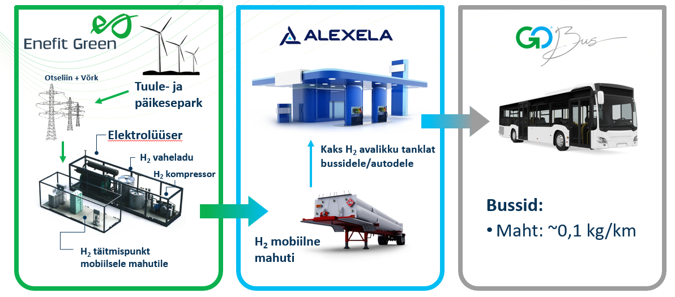
Joonis 1. KIK projekti partnerite skeem
Arendades välja võimekuse taastuvenergiast vesinikku toota, suudetakse lahendada mitu põletavat probleemi: tekib võimalus mittejuhitava tootmistsükliga taastuvenergia toodangut salvestada, toetatakse fossiilkütustel toimiva transpordisektori heitmete olulist vähendamist ja luuakse Eestisse tulevikutehnoloogiatel põhinevat kompetentsi. Pilootprojekti raames soetatakse kokku 13 vesinikul sõitvat sõidukit.
Projekti raames rajatav rohevesiniku tootmisüksus hakkaks paiknema kinnistul Vändra Metskond 32, Põhja-Pärnumaa vald (katastriüksuse tunnus: 63801:001:0037).
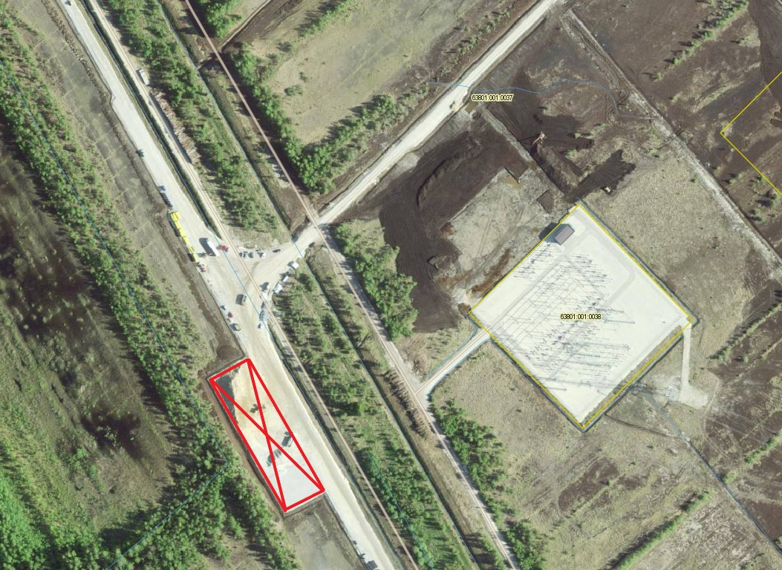
Joonis 2. Tootmisüksuse asukoht
Rohevesiniku tootmisüksus saab elektritoite rajatavast otseliinist (mitte-abikõlbulik kulu), mis ühendatakse rajatava Sopi-Tootsi hübriidpargi alajaamaga. Neil tundidel, kui ei tööta tuulepark, võetakse vesiniku tootmiseks vajalik elekter võrgust.
Vesiniku toodetakse konteineris asuva elektrolüüseriga, kus toimub vee lõhustamine voolu abil vesinikuks ja hapnikuks. Elektrolüüsiks vajaliku vee tarbeks on plaanis rajada kinnistule puurkaev. Planeeritav projekt võimaldab elektrolüüsi abil toota kuni 70 tonni rohevesinikku aastas. Pilootprojektis 13 sõiduki tarbimine katab 54% ulatuses elektrolüüseri töökoormust. See on elektrolüüseri mõistes optimaalne töökoormus, sest suurem koormuse all töötamisel langeb elektrolüüseri efektiivsus ehk energia vajadus on suurem sama koguse vesiniku tootmiseks. Maksimaalne komprimeeritud vesiniku kogus üksuses on alla 1 tonni vahelao ja mobiilse mahutiga. Ööpäevas toodetakse maksimaalselt 216 kg vesinikku ja äraveo maksimum on 440 kg, mis tähendab, et mobiilse mahuti minimaalseks täitmise ajaks on kaks päeva. Pilootprojektis on planeeritud vesiniku äravedu iga nelja päeva järel. Seejuures jälgitakse, et välimüra normtasemed hoonestatud või hoonestamata aladel jäävad alla lubatud piiri.

Planeeritav vesiniku tootmine hõlmab järgmisi komponente:
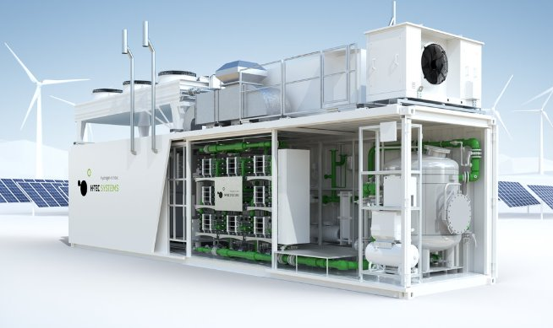
- Otseliin Sopi-Tootsi päikese- ja tuulepargi alajaamast
- Puurkaev, kus veetarbimine maksimaalselt 3 m³ päevas
- 0,5 MW elektrolüüser (konteinerlahendus), mis suuda päevas toota 216 kg ja aastas 70 t
- Kompressor 350 bar rõhule vesiniku komprimeerimiseks
- Vaheladustamine/statsionaarne mahuti (keskmisel rõhul, 350 bar)
- Mobiilse vesinikumahuti täitmisepunkt
- Mobiilne mahuti 440 kg ja 350 bar
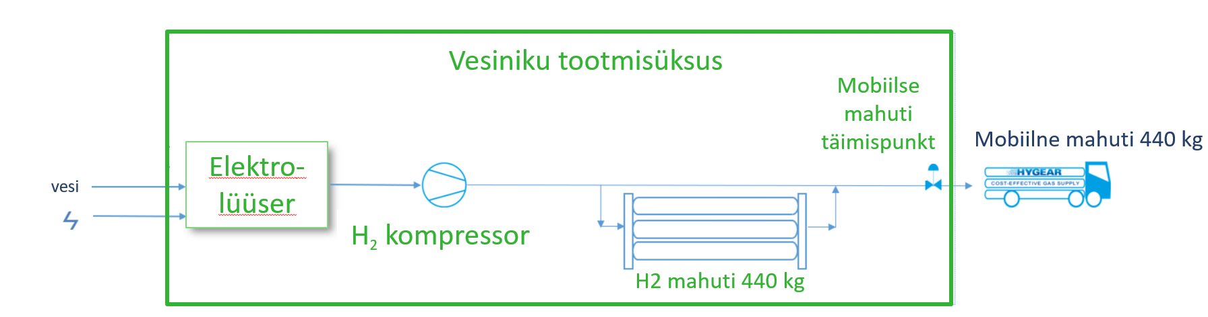
Joonis 3. Tootmisüksuse tööskeem.
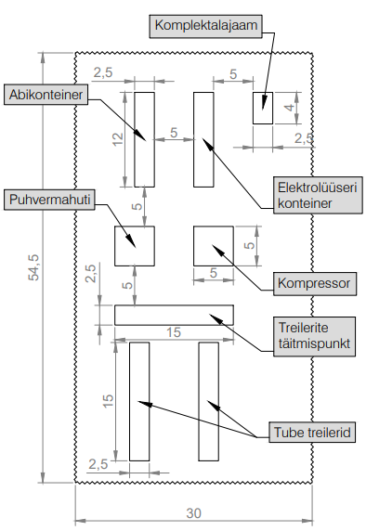
Joonis 4. Tootmisrajatise esialgne asendiplaan

